TÝDENNÍ PLÁN 1. – 5. 11. 2021
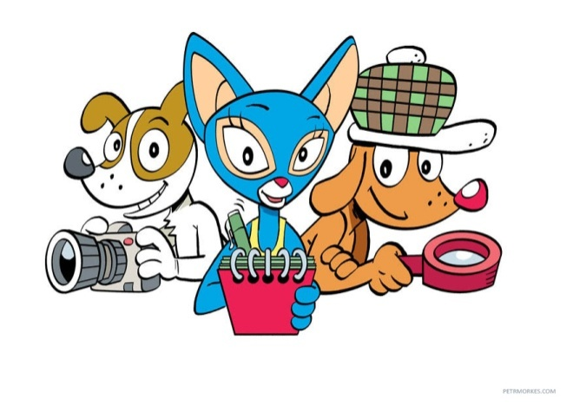
Miláčkové,
Podzimní prázdniny jsou za námi a pomalu se těšíme na vánoce. Před podzimními prázdninami jste ode mě dostali lístky s časy a daty konzultací, nezapomeňte odevzdat rodičům a přinést do školy. Pokud se nehodí ani jeden termín, prosím o zprávu, kdy by se rodičům konzultace hodila, určitě se domluvíme.
Ve čtvrtek odjíždíme na výlet do Prahy. Je nutné se obléci teple, vezměte si s sebou svačinu a přiměřenou finanční částku. Lístky s informacemi obdržíte.
Velice chválím za přednesenou básničku, všichni jste ji zvládli na jedničku.
Přeji vám krásný víkend a v pondělí se na vás těším. Jana
Český jazyk | - Opakování vyjmenovaných slov !!!!!!  - Předpony, předložky  - Ve čtení se začínáme lepšit, ale stejně stále čteme společně  - Zkusíme si popis osoby
Matematika | - V matematice kouzlíme s obálkou, ukážeme se vláčky, budeme sčítat, odčítat, násobit, dělit, řešit slovní úlohy a krokování
Přírodověda | - Živá příroda – společné znaky rostlin
Vlastivěda | - Naše vlast – obyvatelstvo naší vlasti
POZNÁMKY | - 4. 11. odjíždíme na výlet do Prahy  - Do konce prosince možnost platit 200,- kč na SRPŠ  - Nemoc je nutné omluvit do tří dnů, po příchodu do školy je nutnost zapsat do bakalářů do pěti dnů.  - Je nutné nosit čipy na obědy

